UNIVERSIDAD DE SANTIAGO DE CHILE
FACULTAD DE INGENIERÍA
DEPARTAMENTO DE INGENIERÍA INFORMÁTICA
INFORME DE AVANCE — FASE 5
EVALUACIÓN (PREPARACIÓN)
Preparación completada; apertura de 2024 pendiente de autorización
Proyecto de Tesis
Sistema de evaluación del desempeño hospitalario
ajustado por riesgo mediante aprendizaje automático
Estudiante | Felipe Ignacio Baeza Muñoz
Profesor guía | Manuel Villalobos Cid
Carrera | Ingeniería de Ejecución en Computación e Informática
Fecha | Octubre 2026

Contenido

1. Resumen: qué se hizo y qué falta
La Fase 5 evalúa los modelos en 2024, un año que nunca han visto. Antes de abrir ese año hay que dejar todo listo y escrito, para que nadie pueda decir después que se ajustó algo mirando los resultados. Esta entrega cubre esa preparación completa. El desenlace de 2024 sigue cerrado: no se abrirá hasta que el profesor guía lo autorice por escrito.
8 de 8  puertas de preparación  aprobadas (P1 a P8) | 0  lecturas concedidas del  desenlace de 2024 | 15  pruebas automáticas  aprobadas | 1  incidente declarado  (sección 6)

Qué quedó hecho
• Huellas SHA-256 de los modelos de la Fase 4: si un archivo cambia, la fase se detiene.
• Líneas base congeladas (regresión logística, de Poisson y lineal), cada una recalibrada con 2023 igual que los modelos finales, para que la comparación sea justa.
• Protocolo pre-registrado (umbrales, fórmulas, volumen mínimo, semilla) con su huella, registrada antes de la apertura.
• Candado de apertura: la lectura de 2024 exige un archivo de autorización con la frase, el firmante y la fecha, y deja una sola entrada en el registro.
• Todo el análisis programado y ensayado con 2023: criterios, O/E por hospital, gráficos de embudo, exhaustividad, traslados y subgrupos.
• Embudo validado con hospitales simulados sin diferencia real.
Qué falta
1. La autorización escrita del profesor guía (decisión D1 del plan).
2. Las decisiones D3 a D9 del plan que aún están abiertas, sobre todo D9 (traslados entrantes) y D4 (análisis de sensibilidad 2020–2021).
3. Después: abrir 2024 una vez, medir con 1.000 réplicas y escribir el informe de cierre.

2. Las puertas de la preparación
Puerta | Qué comprueba | Resultado
P1 | Los 9 archivos de la Fase 4 y los 6 de las líneas base tienen la huella de su manifiesto. | Aprobada
P2 | La huella del protocolo se registró antes de la apertura (5624bdae…). | Aprobada
P3 | El registro de accesos tiene 0 lecturas concedidas de 2024 y no cambió desde el pre-registro. | Aprobada
P4 | El código que arma las cohortes D y E reproduce 2023 exacto: 568.737 y 519.833 egresos, con los mismos identificadores de la Fase 3. | Aprobada
P5 | Con hospitales simulados sin diferencia real, 5,1 % cae fuera del límite del 95 % (esperado 5 %) y 0,23 % fuera del 99,8 % (esperado 0,2 %). | Aprobada
P6 | El ensayo con 2023 genera las 8 tablas de la evaluación. | Aprobada
P7 | Las salidas no tienen RUT, fechas completas ni celdas de 1 a 9 casos. | Aprobada (ver nota)
P8 | Las 15 pruebas automáticas pasan. | Aprobada
A | Autorización escrita del profesor guía para abrir 2024. | Pendiente

Un fallo que la puerta P7 detectó y se corrigió
La primera vez, P7 falló: la tabla del índice de exhaustividad incluía un hospital con 1 solo egreso. Otras tablas ya filtraban por el volumen mínimo (500 egresos), esta no. Se corrigió el código para que todas las tablas por hospital apliquen el mismo filtro y la puerta quedó aprobada. Es un ejemplo de por qué conviene ensayar con 2023 y no descubrirlo con 2024.

3. Qué es el ensayo con 2023 (y qué no es)
Importante: esto NO es la evaluación
2023 se usó para calibrar los modelos, así que sus resultados salen favorables por construcción (por ejemplo, el O/E global es 1,000 exacto). El ensayo sirve solo para comprobar que el código funciona de punta a punta. Ninguna de estas cifras se reportará como desempeño del modelo.
Medida (ensayo con 2023, 100 réplicas) | Valor | Umbral de la Fase 1 | Lectura del código
Mortalidad: PR AUC del modelo menos la logística | +0,037 (IC 0,031 a 0,042) | mayor que 0 | cumple
Mortalidad: Brier Skill Score | 0,228 | mayor que 0 | cumple
Mortalidad: pendiente de calibración | 1,000 | 0,8 a 1,2 | cumple
Mortalidad: O/E global | 1,000 (IC 0,954 a 1,051) | 0,95 a 1,05 | cumple con incertidumbre
Estadía: RMSE menos regresión lineal | −0,194 días | menor que 0 | cumple
Estadía: RMSE menos regresión de Poisson | −0,237 días | menor que 0 | cumple
Estadía: O/E global | 1,000 (IC 0,971 a 1,033) | 0,95 a 1,05 | cumple

El veredicto «cumple con incertidumbre» aparece cuando el valor está dentro del umbral pero su intervalo de confianza lo cruza. Con 1.000 réplicas y datos de 2024 el intervalo será distinto; lo que importa ahora es que la regla se aplica como se escribió.

3.1 Hospitales y gráficos de embudo
De 68 hospitales en 2023, 65 cumplen el volumen mínimo (500 egresos y 10 muertes esperadas); los otros 3 suman 84 egresos y no se muestran. Cada punto del gráfico es un hospital: dentro de las curvas, su diferencia con lo esperado puede ser puro azar; fuera, merece una mirada. No es un ranking y los hospitales aparecen solo por código.
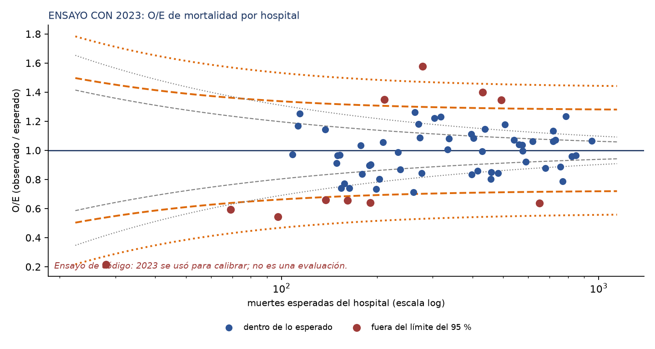
Figura 1. Ensayo con 2023: O/E de mortalidad por hospital. Líneas naranjas: límites con corrección de sobredispersión (95 % y 99,8 %); grises: solo azar de muestreo. Es un ensayo de código, no una evaluación.
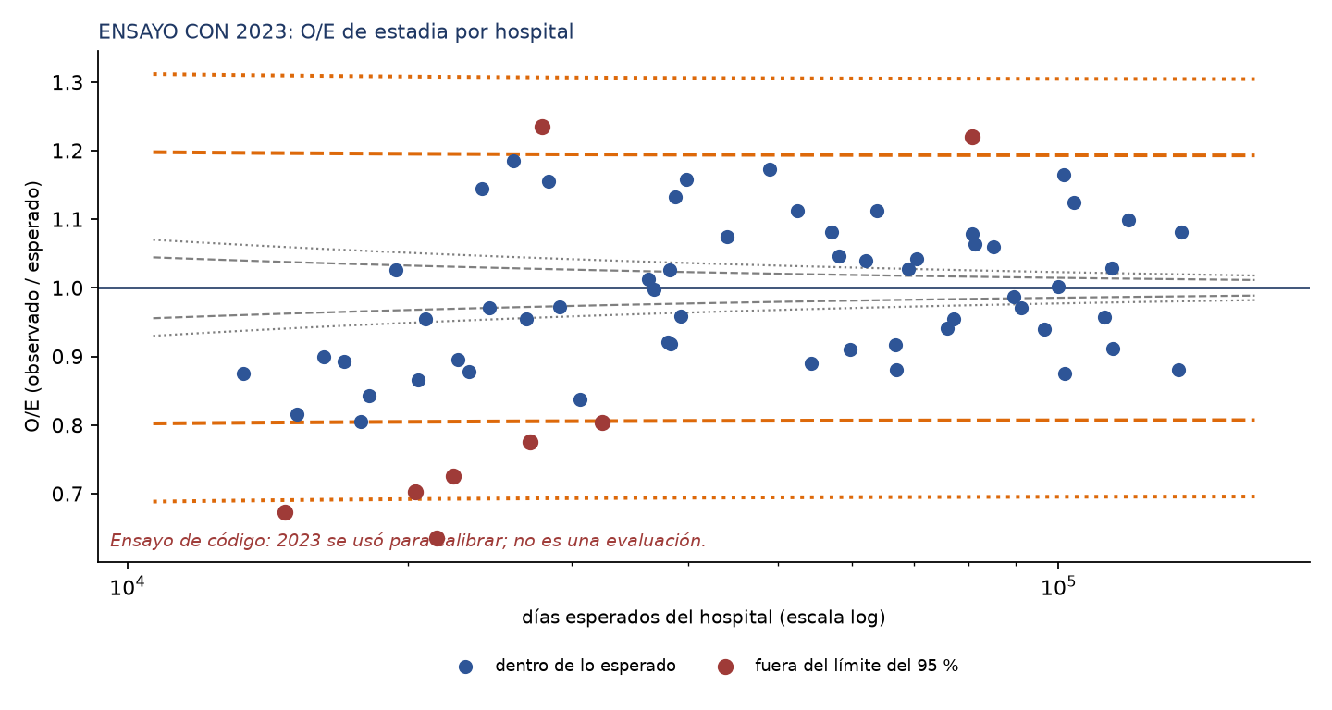
Figura 2. Ensayo con 2023: O/E de estadía por hospital. Misma lectura que la figura anterior.
Un punto a revisar antes de 2024
En el ensayo, 16,9 % de los hospitales de mortalidad y 12,3 % de los de estadía quedan fuera del límite del 95 %. Con la corrección de sobredispersión se esperaría una proporción más baja, cercana a 5 % si el modelo capturara bien las diferencias entre hospitales. Es una señal de que los hospitales difieren más de lo que explican los predictores, algo que la Fase 1 ya anticipaba. Se mantiene el método tal como está pre-registrado y se discutirá con el profesor guía; no se cambiará mirando 2024.

4. Cómo funciona el candado de apertura
- El archivo del desenlace de 2024 solo se lee a través de una función que exige: un archivo autorizacion_apertura_2024.txt con la frase acordada, el firmante y la fecha; el protocolo y el registro previo con sus huellas; los modelos intactos; y cero lecturas concedidas previas.
- Después de leerlo, la función comprueba que quedó exactamente una lectura concedida en el registro.
- Hoy ese archivo de autorización no existe. Se dejó una plantilla para que, cuando el profesor guía autorice, se active con un solo paso.
- Cinco pruebas automáticas verifican que el candado niegue la apertura si falta la autorización, si está incompleta, si cambió el protocolo o si ya hubo una lectura, y que el código de la fase no reentrena ni recalibra con 2024.

5. Próximos pasos
Paso | Qué ocurre | Quién
1 | Revisar el plan y resolver las decisiones D1 a D9. | Estudiante y profesor guía
2 | Firmar la autorización de apertura (archivo de texto con frase, firmante y fecha). | Profesor guía
3 | Ejecutar la etapa de apertura y la evaluación completa con 1.000 réplicas. | Asistente
4 | Revisar las 8 puertas de cierre (G1 a G8) y escribir el informe de cierre en Word. | Asistente y estudiante

6. Incidente declarado
Lectura del archivo sellado durante la preparación
Para conocer el esquema del archivo del desenlace de 2024, se cargó completo con una lectura directa, fuera del cortafuegos de la Fase 3, por lo que no quedó en el registro de accesos. Solo se imprimieron los nombres de las columnas; ningún valor se mostró, se calculó ni se guardó, y el archivo no se volvió a abrir.
Aun así se declara porque la regla de la fase es que 2024 se abre una sola vez y con autorización. Queda anotado en el protocolo (sección de incidentes) y en el archivo INCIDENTES.md, y se pone a consideración del profesor guía junto con la solicitud de autorización. En adelante, el esquema se consulta solo por los metadatos del archivo.

